大学物理--光学--近代物理

# 1 几何光学

## 1.1 几何光学的基本定律

几何光学：不涉及光的物理本性，以光的直线传播为基础，研究光在透明介质中的传播规律和光学仪器的成像规律。

基本概念

**光源**：能发光的物理叫做光源。根据光源形状不同，可以抽象出**点光源**、**线光源**以及**面光源**几种理想的光源模型。

**光线**：表示光的传播方向的几何线。

**光束**：空间中具有一定关系的光线的集合。比如**平行光束**、**同心光束**等等。

基本定律一：**光的直线传播定律**

在真空或者均匀介质中，光沿直线传播。

基本定律二：**光的反射和折射定律**

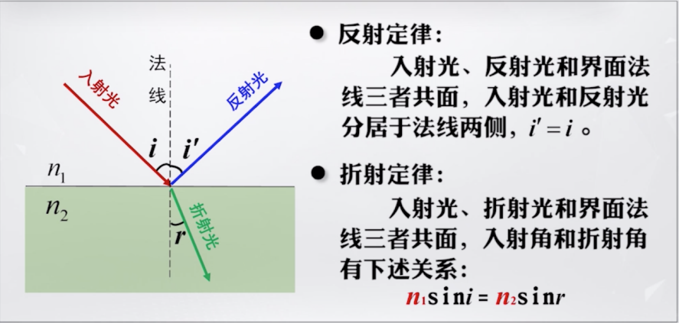

n1和n2分别表示两种介质的折射率。

光的折射定律是由荷兰的数学家和物理学家斯涅耳发现的。

基本定律三：**光路可逆原理**

**全反射**（全内反射）：

折射率大的介质，称为光密介质。折射率小的介质，称为光疏介质。

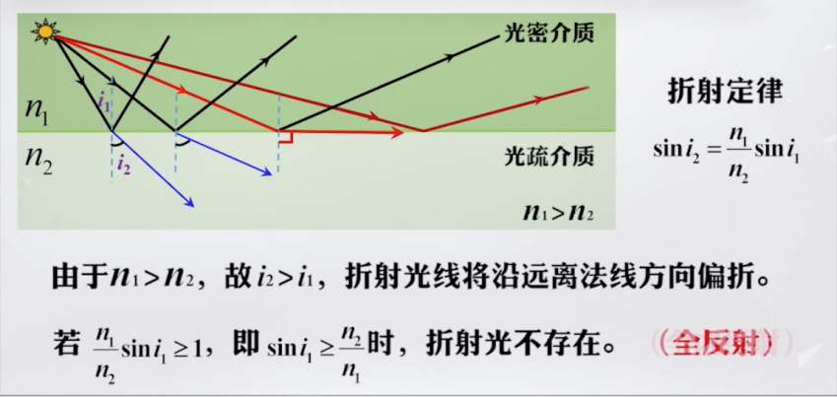

全反射也称为全内反射。

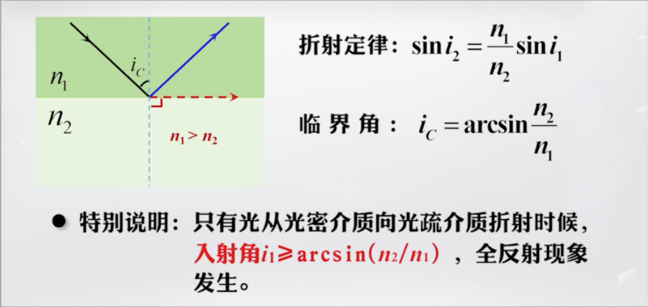

临界角。当光从光密介质射入光疏介质，光的折射角恰好等于90度的时候，入射角称为全反射的临界角。当入射角继续增大时，折射现象消息，所有的光线都反射了。称为全反射。

**全反射很重要的一个应用是光导纤维（光纤）**。

纤芯一般是几微米到100微米之间。

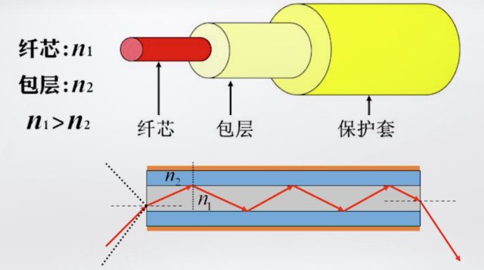

**1.2 单球面折射和共轴球面系统**

**球面折射**：当光纤从一种介质折射进入另一种介质，**两种介质的交界面是球面的一部分时**，所发生的的折射。

常见概念：

**同心光束**：相交于一点或延长线相交于一点的光束。向中心汇聚的同心光束称为**汇聚同心光束**。从一点向四周发出的同心光束称为**发散同心光束**。

**平行光束**：由无穷远处发出的同心光束或者汇聚于无穷远处的光束称为平行光束。

**非同心光束**（**像散光束**）：各光线或者光线延长线不能相交于一点，也不平行的光束。

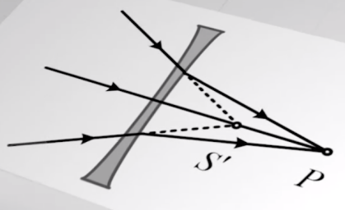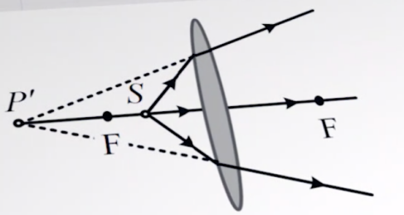

**物点**、**像点、物方空间、像方空间**：

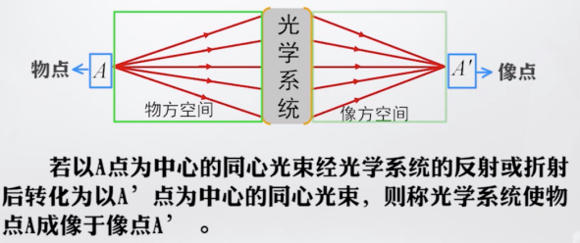

A点称为物点，A’点称为像点。A点所在的空间称为物方空间。A’点所在的空间称为像方空间。

**理想光学系统**：如果一个光学系统，可以对任一个物点成像后仍然是一个点，即点物成点像。这样的光学系统称为理想光学系统。比如平面反射镜。

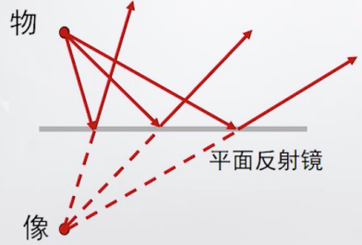

**实物**、**实像**、**虚物**、**虚像**。

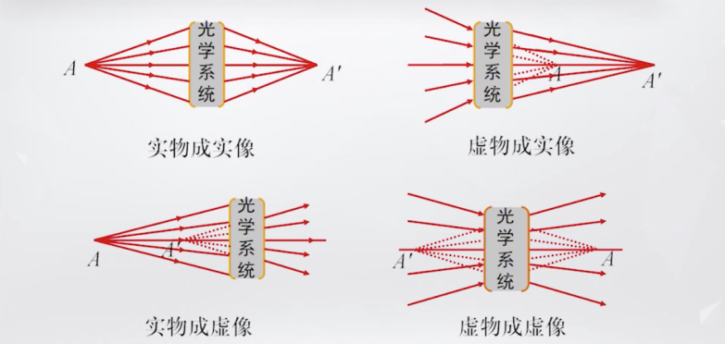

对于一个光学系统而言，物和像总是一一对应的，物像的这种对应关系称为**共轭关系**。

物点和像点称为**共轭点**，入射光线和出射光线称为**共轭共线**。

**单球面折射成像**

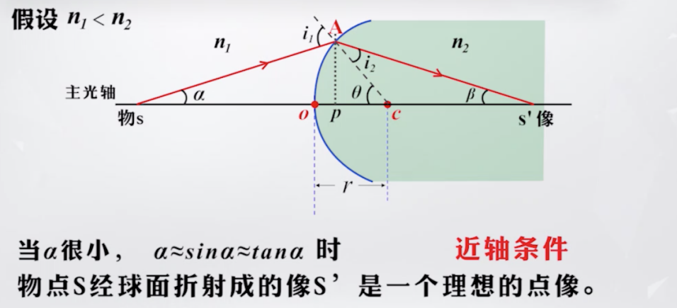

满足上述条件的光线称为**近轴光线**。在这种情况下，单个折射球面可以看成理想光学系统。

在以后讨论球面折射成像的时候，我们只考虑近轴光线的折射。

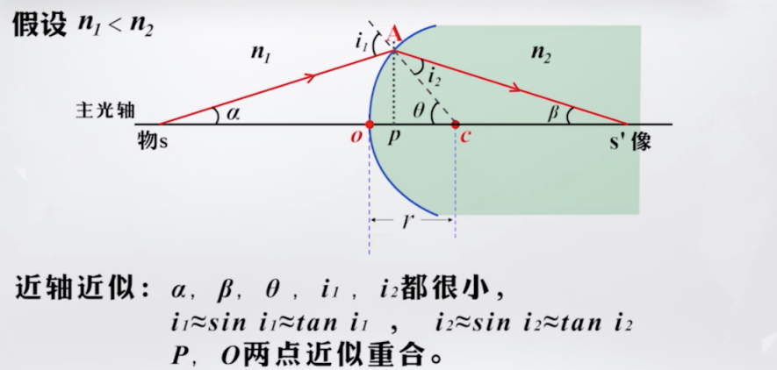

单球面折射成像公式：

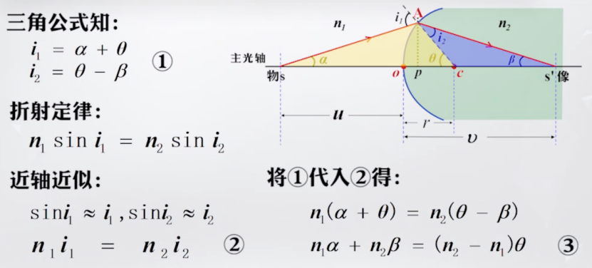

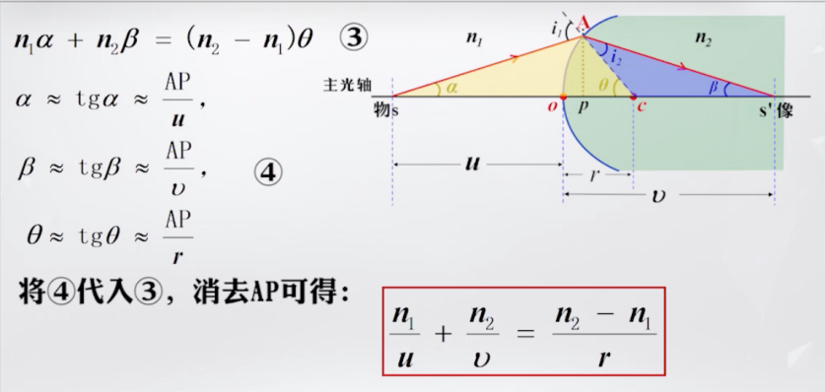

这个公式适用于一切凸凹折射球面的成像计算。

在使用的时候，物距u、像距v、曲率半径r需要遵循以下符号规则：

实物、实像，u、v取正号；

虚物、虚像，u、v取负号。

凸球面对着入射光线时，r取正号；

凹球面对着入射光线时，r取负号。

例题：

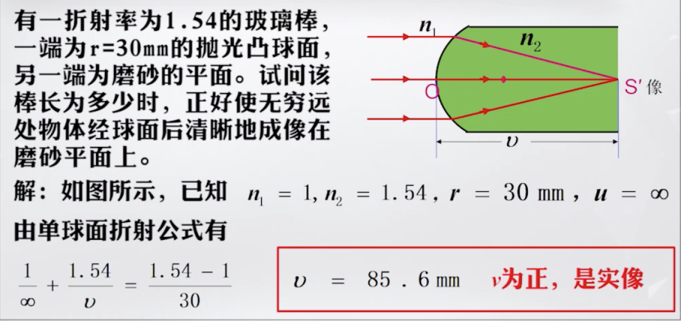

单球面折射系统的几个特征参量：**光焦度**、**焦点**、**焦距**的概念。

球面的折射本领称为光焦度。光焦度的单位为**屈光度**。用D来表示。

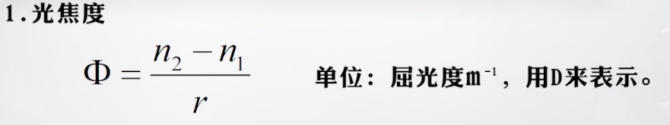

如n1=1,n2=1.5,r=10cm的凸球面，光焦度等于5m-1,记为5D。

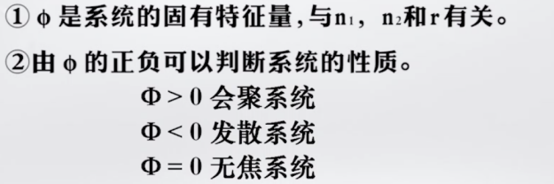

**焦点**和**焦距**

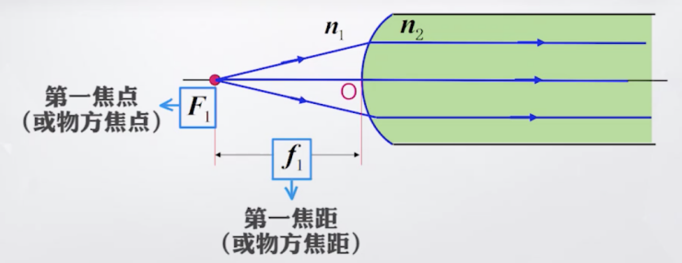

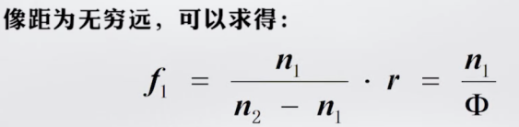

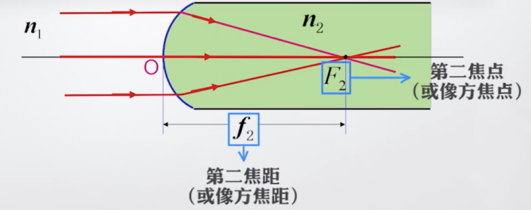

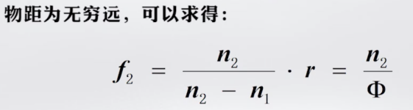

由此，

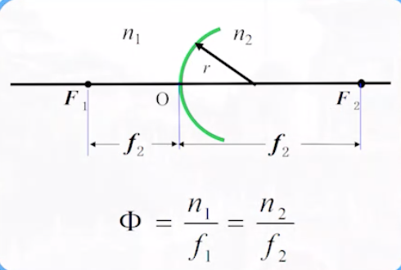

焦距f1、f2是系统的固有参量，表征折射球面的聚光本领。

F1、F2恒居折射面两侧。

Φ、f1、f2同号，而且f1≠f2。

当焦距f1、f2为正的时候，F1、F2为实焦点，折射球面对光纤有汇聚作用。

当焦距f1、f2小于0的时候，F1、F2为虚焦点，折射球面对光线起发散作用。

**共轴球面系统**：成像系统由多个球面组成，且各球面曲率中心共线。

球心所在直线称为共轴球面系统的**主光轴**。

共轴球面系统成像：

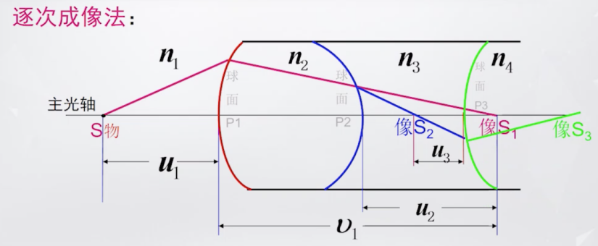

例题：

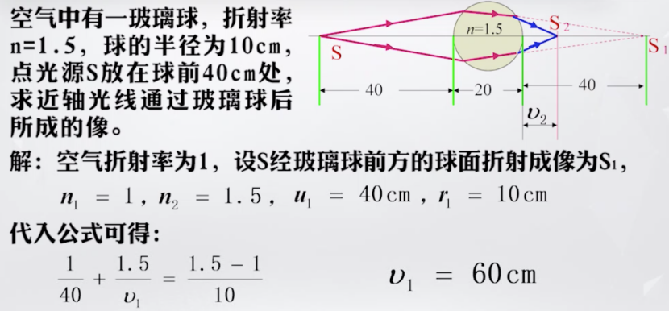

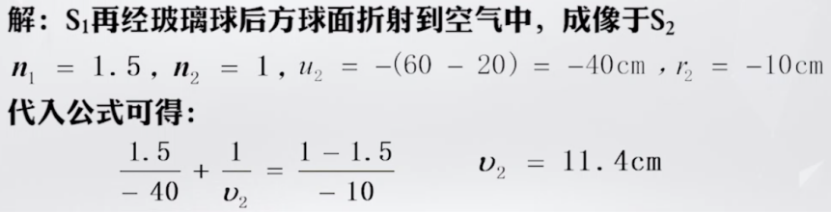

**1.3 透镜成像**

**1.4 人眼的光学系统**

**1.5 几种常见的光学仪器**

# **2 光的干涉**

**2.1 光的相干性**

**2.2 分波阵面法干涉**

**2.3 分振幅法干涉**

**2.4 迈克尔逊干涉仪**

# **3 光的衍射**

**3.1 惠更斯-菲涅尔原理**

**3.2 单缝的夫琅禾费衍射**

**3.3 圆孔衍射**

**3.4 光栅衍射**

**3.5 X射线的衍射**

# **4 光的偏振**

**4.1 起偏与检偏、马吕斯定律**

**4.2 反射与折射光的偏振、布儒斯特定律**

**4.3 双折射**

**4.4 光的偏振状态**

**4.5 波片、圆偏振光与椭圆偏振光**

**4.6 偏振光的干涉与人为双折射**

# **5 狭义相对论**

**5.1 伽利略变换、绝对的时空观、力学的相对性原理**

历史背景

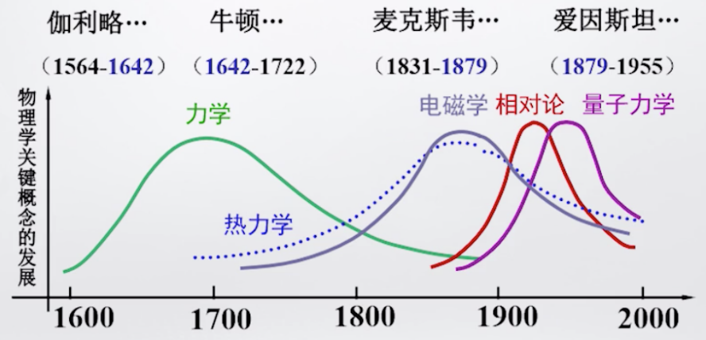

经典物理学无法解决的两个问题：

迈克尔逊-莫雷实验的零结果、黑体辐射的实验规律（“紫外灾难”）。

为了解决这两个问题，20世纪诞生了相对论和量子力学。

电磁波、光波在空间传播时，和机械波一样，需要依赖于某种弹性媒介，电磁波在真空中的传播速度，就是电磁波相对于这种弹性媒介的速度。人们将这种媒介质称为“以太”。

当时的物理学家认为，以太伴随着光，几乎无处不在，可以渗透到任何物理内部，具备传播电磁波的所需一切性质。而且，以太在空间是绝对静止的，包括光，都在相对于以太运动。

可以将以太作为一个绝对静止的、最佳的惯性参照系，宇宙中所有物体都在想对于以太运动。

光的速度服从经典的速度叠加原理。即 绝对速度=相对速度+牵连速度。

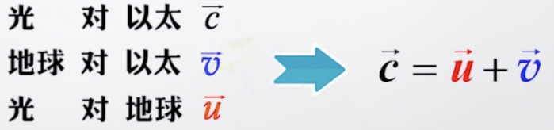

由此得出：

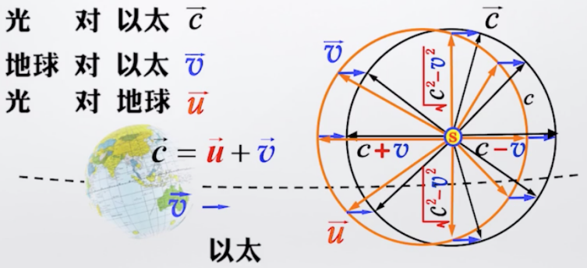

所以人们设计了很多实验来找出以太存在的证据。最著名的实验为迈克尔逊-莫雷实验。

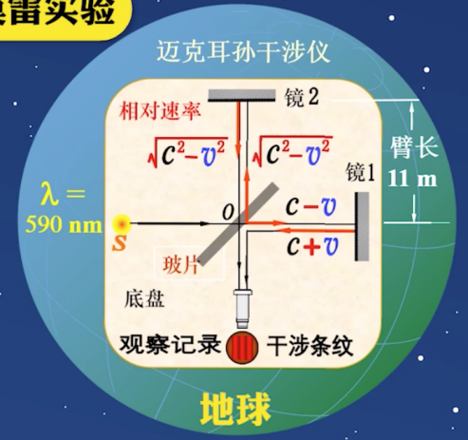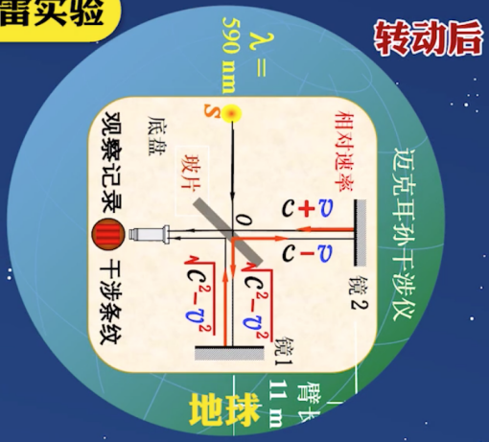

地球上沿不同的方向测得的光速没有差异，以太假说不能成立。用来作为绝对惯性参考系的那种“以太”并不存在。

为了拯救以太假说，产生了“以太拖拽”假设和“长度收缩”假设。

狭义相对论的两个原理

原理一：相对性原理

**在一切惯性系中，物理学定律都是相同的**。即对于所有的物理规律来说，所有的惯性系都是等价的。或者说，在所有的惯性系中，所有的物理规律都有相同的数学表达形式。

原理二：光速不变原理

**真空中光速的传播速度与观察者即光源的运动无关，在各个方向上都等于c**。

爱因斯坦认为：描述自然规律的理论应该是对称、简洁而普适的，即不依赖于惯性参考系的选择。

**5.2 迈克尔逊--莫雷实验、以太论的破产、狭义相对论的两个基本原理**

**5.3 洛伦兹时空坐标变换和速度变换**

狭义相对论的时空坐标变换和速度变换

爱因斯坦在《论动体的电动力学》中提出两个原理。建立了一种新的时空变换关系。

称为洛伦兹变换，用来代替经典的伽利略时空坐标变换。

为什么新的变换是以洛伦兹命名的呢？

爱因斯坦以实验事实为依据，从光速不变原理和相对性原理出发，重新导出洛伦兹变换。由此提出了狭义相对论的时空观。

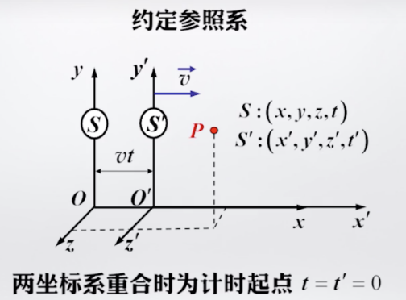

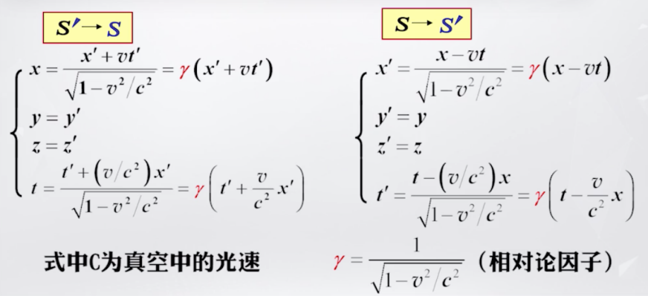

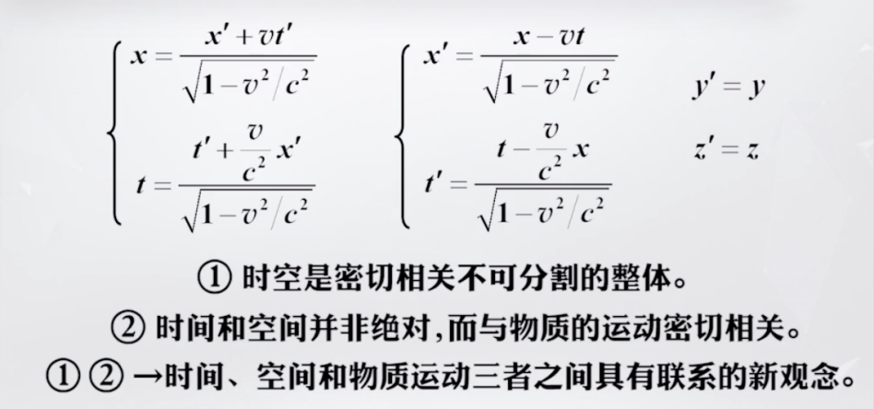

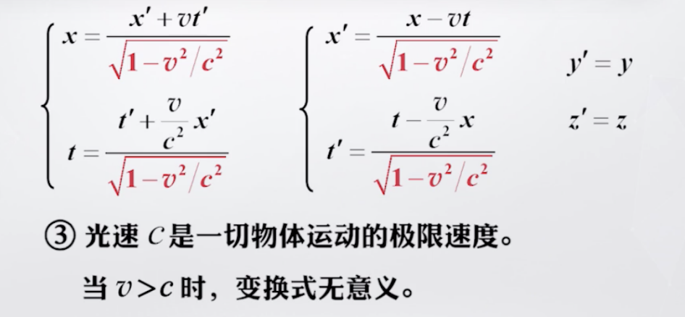

**5.4 狭义相对论的时空观**

5.4.1 同时的相对性

5.4.2 长度收缩

5.4.3 时间膨胀

**5.5 狭义相对论动力学**

5.5.1 相对论的质量、动量和动能

5.5.2 质能关系

# **6 早期量子论**

**6.1 黑体辐射**

**6.2 光电效应**

**6.3 康普顿效应**

**6.4 波尔的氢原子理论**

# **7 量子力学基础**

**7.1 德布罗意波、微观粒子的波粒二象性**

**7.2 不确定关系**

**7.3 波函数**

**7.4 薛定谔方程**

**7.5 一维定态薛定谔方程的应用**

# **8 原子与固体的量子理论**

**8.1 氢原子的量子理论**

**8.2 电子自旋**

**8.3 多电子原子的壳层结构**

**8.4 固体的能带理论、绝缘体和半导体**

**8.5 激光**

